２－３ 環境監視結果の概要及び評価

2-3-1 大気質

(1) 環境監視の実施状況
大気質については、「大阪府地域大気汚染常時監視測定データファイル」の大阪府所管佐野中学校局データの活用により、二酸化窒素、浮遊粒子状物質などの環境監視が実施された。
測定地点を図2-3-1に示す。

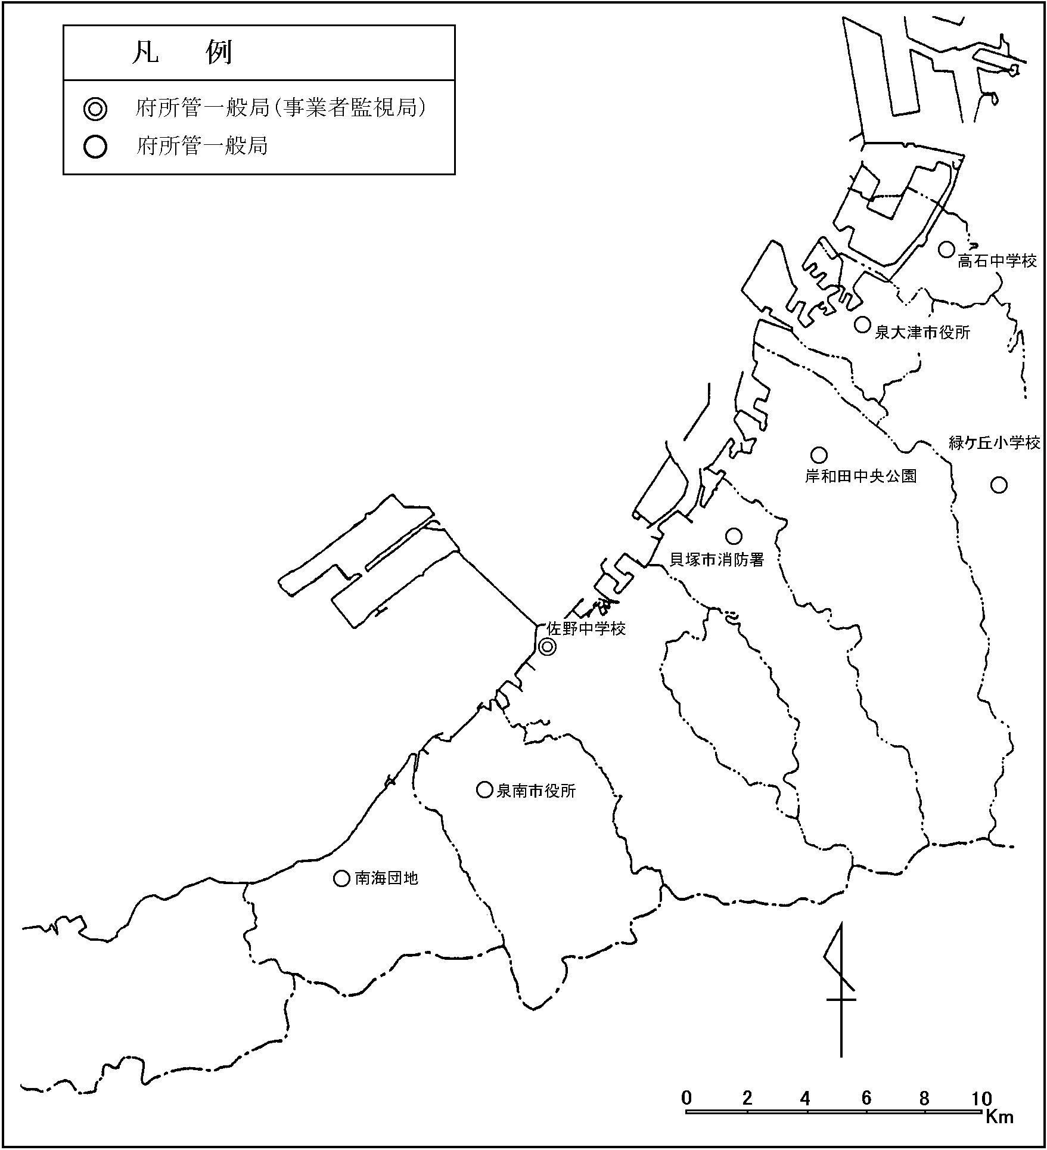
図2-3-1 大気質の測定地点
(2) 環境監視結果の概要
ア．二酸化窒素
二酸化窒素の測定結果を表2-3-1に示す。大阪府所管佐野中学校局では、日平均値の年間98％値は0.027ppmであり、環境基準に適合し、かつ管理目標も満足していた。
また、周辺の大阪府所管の一般局においても、日平均値の年間98％値が0.019～0.034ppmの範囲であり、同様に環境基準に適合していた。
経月変化については、図2-3-2に示すとおりで、周辺の大阪府所管の一般局と概ね同様の傾向を示していた。

表2-3-1 二酸化窒素の測定結果
（注）１．大阪府所管佐野中学校については、「大阪府地域大気汚染常時監視測定データファイル」を活用し、平成25年4月1日から平成26年3月31日までのデータを用いた。

図2-3-2 二酸化窒素濃度の経月変化（月平均値）

（注） 大阪府所管佐野中学校については、「大阪府地域大気汚染常時監視測定データファイル」を活用し、
平成25年4月1日から平成26年3月31日までのデータを用いた。

イ．浮遊粒子状物質
浮遊粒子状物質の測定結果を表2-3-2に示す。大阪府所管佐野中学校局では、１時間値が0.20 mg／m^{３}を超えた時間が０時間、日平均値が0.10 mg／m^{３}を超えた日が０日、日平均値の２％除外値が0.065mg／m^{３}となっており短期的及び長期的評価による環境基準に適合していた。
周辺の大阪府所管の一般局（７局）においても、１時間値が0.20 mg／m^{３}を超えた時間が０時間、日平均値が0.10 mg／m^{３}を超えた日が０日、日平均値の２％除外値が0.049～0.071mg／m^{３}となっており、全ての局で短期的及び長期的評価による環境基準に適合していた。
経月変化については、図2-3-3に示すとおりで、周辺の大阪府所管の一般局と概ね同様の傾向を示していた。

表2-3-2 浮遊粒子状物質の測定結果
（注）１．大阪府所管佐野中学校については、「大阪府地域大気汚染常時監視測定データファイル」を活用し、平成25年4月1日から平成26年3月31日までのデータを用いた。

図2-3-3 浮遊粒子状物質濃度の経月変化（月平均値）

（注） 大阪府所管佐野中学校については、「大阪府地域大気汚染常時監視測定データファイル」を活用し、
平成25年4月1日から平成26年3月31日までのデータを用いた。

(3) 評 価
○ 二酸化窒素について、全ての測定地点で環境基準に適合していた。
○ 浮遊粒子状物質について、全ての測定地点で短期的及び長期的評価による環境基準に適合していた。
○ 二酸化窒素、浮遊粒子状物質ともに、管理目標を満足していた。
○ 事業者の監視局における大気質濃度は、周辺の大阪府所管の測定局とほぼ同レベルの数値であり、経月変化もほぼ同様の傾向であった。

以上のことから、事業による影響は小さく、環境保全目標を満足していると考えられる。

2-3-2 水 質

(1) 環境監視の実施状況
生活環境項目、栄養塩類等の項目については、内部水面の３点で年２回調査が実施された。
測定地点を図2-3-4に示す。

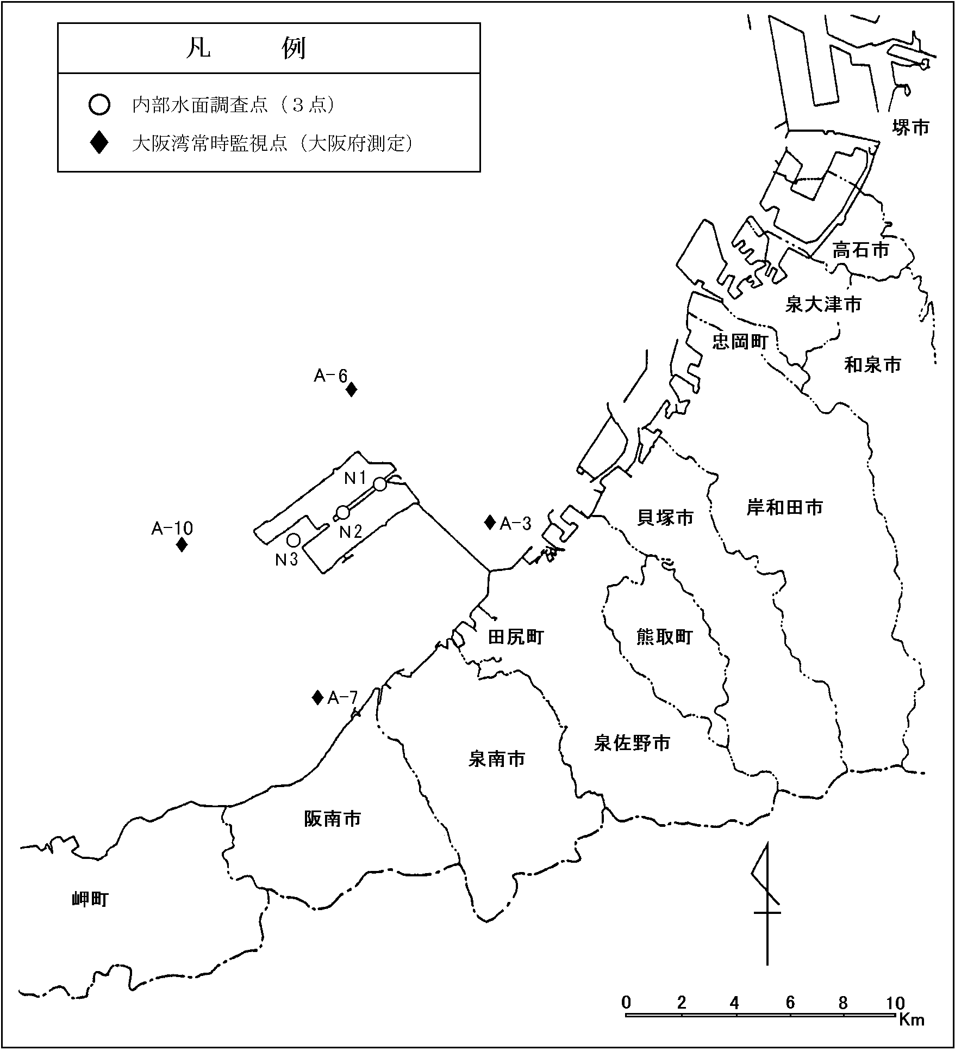
図2-3-4 水質測定地点
(2) 環境監視結果の概要
生活環境項目等の調査結果を表2-3-3に示す。また、ｐＨ、ＤＯ、ＣＯＤ、Ｔ－Ｎ及びＴ－Ｐの環境基準の適合状況を表2-3-4及び表2-3-5に示す。
いずれの項目についても、事業者の測定結果と空港周辺海域で大阪府が実施している水質常時監視結果との間に大きな差は認められず、環境基準の適合状況においても、両者に大きな差は認められなかった。
過年度の調査結果と比較すると、年度ごとに多少の増減はあるものの概ね横ばい傾向にあり、大阪府水質常時監視結果と同様の傾向にあった。

表2-3-3 海域水質の調査結果
（注）１．上層：海面下1ｍ、下層：海底面上2ｍ。ただし、大阪府測定点A-6、A-10は海底面上5ｍ。
（注）２．大阪湾常時監視については、大阪府実施の測定値のうち、8月及び2月の測定値を抜粋。

表2-3-4 海域水質の環境基準値との対比（その１）
（注）１．基準とは、昭和46年環境庁告示第59号「生活環境の保全に関する環境基準」のことである。
２．ｍ：基準超過の検体数、ｎ：総検体数を示す。また、（ ）内は適合率として、総検体数に対する基準を満たした
検体数の割合（％）を示す。
３．上層：海面下1ｍ、下層：海底面上2ｍ。ただし、大阪府測定点A-6、A-10は海底面上5ｍ。

表2-3-5 海域水質の環境基準値との対比（その２）
（注）１．基準とは、昭和46年環境庁告示第59号「生活環境の保全に関する環境基準」のことである。
２．ｍ：基準超過の検体数、ｎ：総検体数を示す。また、（ ）内は適合率として、総検体数に対する基準を満たした
検体数の割合（％）を示す。
３．上層：海面下1ｍ、下層：海底面上2ｍ。ただし、大阪府測定点A-6、A-10は海底面上5ｍ。

(3) 評 価
○ 事業者の調査結果と周辺海域で大阪府が実施した大阪湾常時監視の調査結果との間に大きな差は認められず、環境基準の適合状況においても両者に大きな差は認められなかった。

以上のことから、事業による影響は小さいものと考えられる。
2-3-3 底 質

(1) 環境監視の実施状況
海域底質に係る環境監視は、ＣＯＤ、強熱減量、硫化物等の項目について、内部水面の３点で年２回実施された。
測定点を図2-3-5に示す。

図2-3-5 底質の測定地点
(2) 環境監視結果の概要
海域底質の測定結果を表2-3-6に示す。
強熱減量は2.4～8.4％、ＣＯＤは乾泥１g当たり1.6～24mg、硫化物は乾泥１g当たり0.04～0.64mg、Ｔ－Ｎは乾泥１g当たり0.18～2.3mg、Ｔ－Ｐは乾泥１g当たり0.19～0.73mgの範囲にあり、周辺海域で大阪府が実施した大阪湾常時監視地点の結果と比較しても、特に大きな差は認められなかった。また、過年度の調査結果と比較しても概ね横ばい傾向であった。

表2-3-6 海域底質の測定結果

(3) 評 価
○ ＣＯＤ、Ｔ－Ｎ、Ｔ－Ｐ、硫化物のいずれについても、事業者における調査結果と周辺海域で大阪府が実施した大阪湾常時監視の結果との間に、特に大きな差は認められなかった。

以上のことから、事業による影響は小さく、環境保全目標を満足しているものと考えられるが、経年的にやや増加した項目もあることから、今後も引き続き動向を見ていくことが必要と考えられる。
2-3-4 騒音等

(1) 環境監視の実施状況
航空機騒音等に係る環境監視については、常時測定が４地点で、定期測定が９地点で年２回実施された。航空機の経路及び高度については、離着陸経路の１断面において定期測定が年２回実施された。
測定地点を図2-3-6に示す。

地点No. | 所在地 | 地点No. | 所在地
① ◎ | 泉大津市汐見町 | ⑧ ◎ | 貝塚市二色３丁目
② ◎ | 泉佐野市りんくう往来南 | ⑨ ● | 田尻町りんくうポート南
③ ◎ | 岬町多奈川小島 | ⑩ ● | 泉南市りんくう南浜
④ ● | 堺市南区庭代台 | ⑪ ● | 阪南市箱作
⑤ ● | 高石市高砂２丁目 | ⑫ ● | 和泉市和田町
⑥ ● | 忠岡町新浜３丁目 | ⑬ ● | 熊取町希望が丘
⑦ ● | 岸和田市臨海町
〔凡例〕 ◎騒音常時測定点
●騒音定期測定点
図2-3-6 航空機騒音の測定地点
(2) 環境監視結果の概要
ア 航空機騒音
(ｱ) 常時測定結果
常時測定局における測定結果を、表2-3-7に示す。
Ldenの各測定地点の年間パワー平均値は37dB未満～49dBの範囲にあり、全局で航空機騒音に係る環境基準に適合していた。
経年変化については、平成25年４月１日より新環境基準値Ldenに移行したため過年度データと単純比較することはできないが、参考として旧環境基準WECPNL値で比較してみると、平成19年度の２期島の滑走路供用以降、４地点とも概ね横ばい傾向であった。

表2-3-7 航空機騒音の測定結果（常時測定）
注１） 表中の「<37」は、Lden値が37dB未満であることを示す。

注１） 表中の「<50」は、WECPNL値が50未満であることを示す。

(ｲ) 定期測定結果
定期測定結果を表2-3-8に示す。
Ldenの各測定地点のパワー平均値は37dB未満～42dBの範囲にあり、いずれの地点においても航空機騒音に係る環境基準に適合していた。

表2-3-8 航空機騒音の測定結果（定期測定）
注１） 表中の「<37」は、Lden値が37ｄB未満であることを示す。

注１） 表中の「<50」は、WEPCNL値が50未満であることを示す。

イ 航空機の経路及び高度
航空機の経路及び高度の調査実施状況を表2-3-9に示す。貝塚断面（離陸、着陸）において年２回実施された。調査結果を図2-3-7(1)～(2)に示す。
離陸については飛行高度のばらつきが見られたが、離陸及び着陸ともに全てＡＩＰ（航空路誌）に規定されている最低高度である8,000フィート以上を確保していた。なお、南北方向の通過地点には大きなばらつきは見られなかった。

表2-3-9 調査断面と調査月（経路及び高度）
No. | 調査断面 | 区分 | Ｈ25.6月 | Ｈ25.12月
1 | 貝塚断面 | 離陸 | ○ | ○
2 | 同上 | 着陸 | ○ | ○

(3) 評 価
航空機騒音については、全ての測定局及び測定地点で環境基準に適合しており、環境保全目標を満足していると考えられる。
図2-3-7(1) 航空機飛行経路・高度の観測結果
図2-3-7(2) 航空機飛行経路・高度の観測結果
2-3-5 海域生物

(1) 環境監視の実施状況
海域生物に関する環境監視については、内部水面の３地点において底生生物を年２回調査した。
調査地点を図2-3-8に示す。

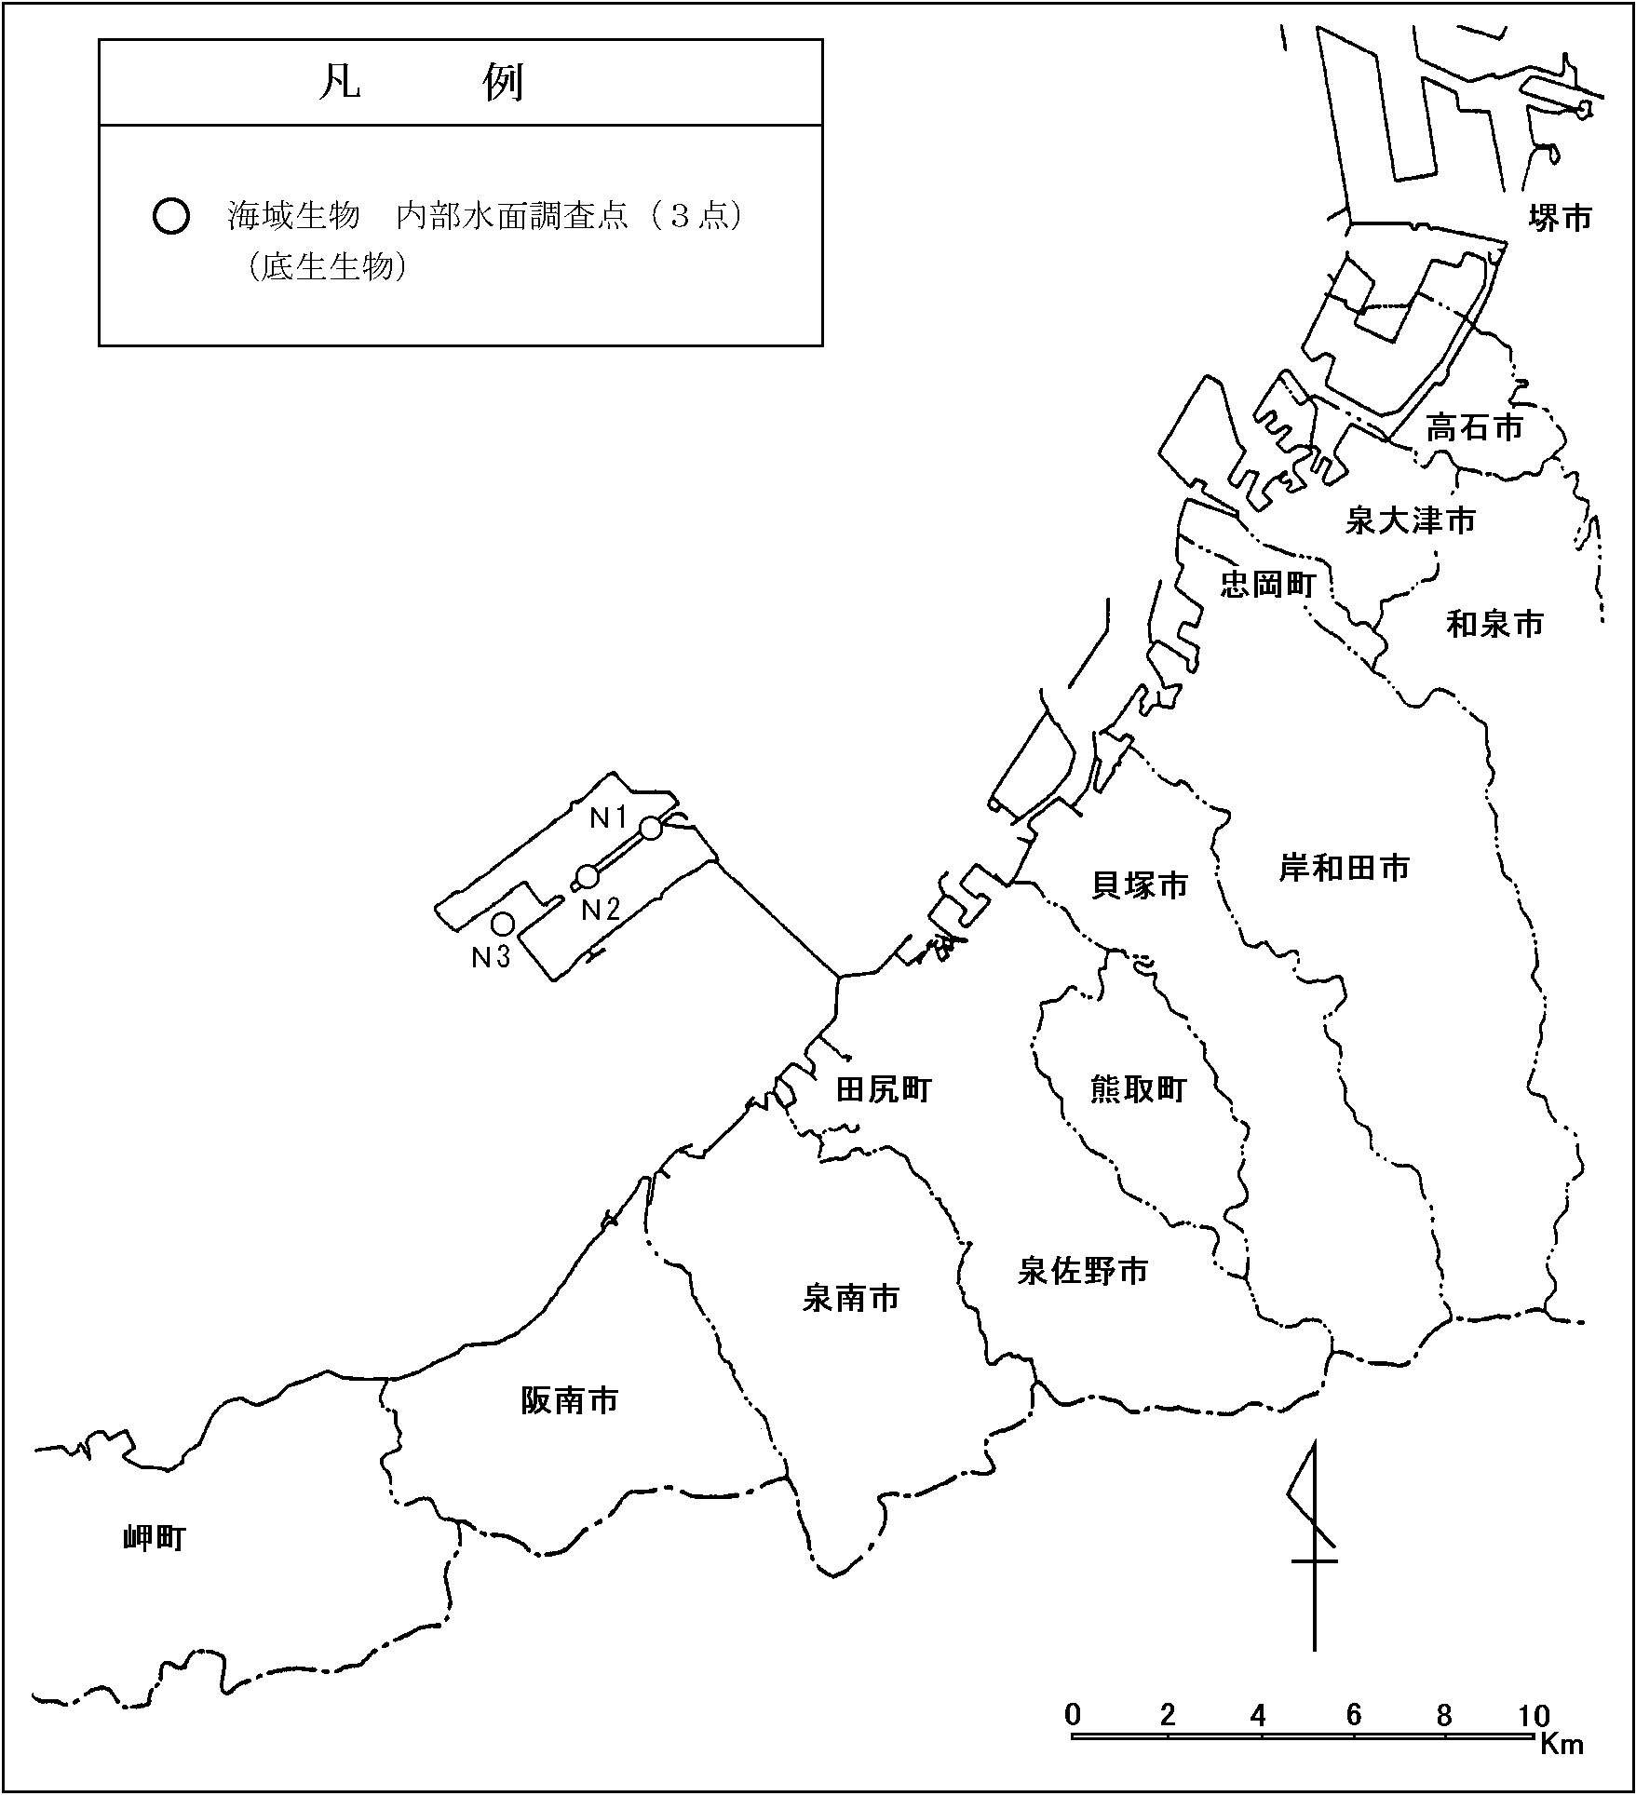
図2-3-8 海域生物の調査地点
(2) 環境監視結果の概要
内部水面において確認された底生生物の総種類数は77種で、季節別では８月が35種、２月が64種であった。主要種はカタマガリギボシイソメ、ミズヒキゴカイ、シズクガイ、等で、いずれも内湾・沿岸域で普通に見られる種であった。

(3) 評 価
内湾・沿岸域で普通に見られる種が確認され、経年的にみても大きな変化が見られなかったことから、事業による海域生物への影響は小さく、環境保全目標を満足していると考えられる。

